No.15【ワークシート】小学校 高学年（スマホ）スマホとの付き合い方
ワーク①

「あなたの子どもにとっての『スマホ』をどう考えますか？」
高学年になったＡさんは、無料通話アプリを使って、友だちとトークをするのが楽しくて、毎日家に帰るとスマホから手を放せません。塾に行くときも夕食を食べるときも宿題をしているときも、ずーっと友だちからのメッセージが来ないか気になっています。特に、仲よしの子たちとつくったグループトークでは、話を終わらせるタイミングがわからず、夜遅くまでスマホを使う日々が続きました。お母さんはＡさんがこのままの生活を続けることをすごく心配しています。
今日も、夕食を食べながらスマホに向かっていて、お母さんが話しかけても「うん。」とか「そう。」とか曖昧な返事しかしません。
そこでお母さんは……。
お母さん「 」

※あなたがお母さんの立場だったら、どうしますか。
言いたいこと、やりたいことをメモしましょう。

☆２人組になって、メモをもとにお母さんとＡさんに分かれて役割演技をしてみましょう。
１分３０秒間、それぞれの役割で、自由に続けてください。時間になったら、役割を交代します。

Ａさん スマホを見ている
お母さん「 」

☆会話の続き（役割演技）をして、感じたこと、気づいたことはありますか。
ワーク②
☆子どもがスマホやネット、ゲームなどで生活リズムが乱れた場面に出会った経験はありますか。自分が子どものときのことでもよいです。そのとき、どうしましたか。うまくいったことやうまくいかなかったことを思い出してみましょう。
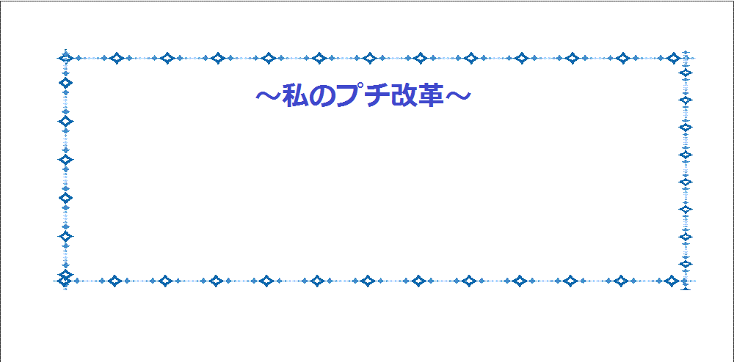
☆今日から家庭で取り組んでみたいことを
１つ書きましょう。

